Wykonanie nowego tarasu na starym podłożu betonowym
Bogata oferta producentów materiałów nawierzchniowych umożliwia nam wybudowanie tarasu w pełni spełniającego nasze oczekiwania. Co mamy jednak zrobić w sytuacji, gdy chcemy wykonać nową nawierzchnię na starym, wylanym już betonowym podłożu? Skuwać? A może naprawić? Czy jest sposób na to, aby ułożyć trwałą, estetyczną nawierzchnię na zastanej już wylewce betonowej?

Zazwyczaj, podejmując decyzję o wykonaniu nowego tarasu na gruncie, wybieramy metodę prostszą, najmniej pracochłonną i niezawodną – technologię na sucho. Ułożenie betonowych płyt na wcześniej przygotowanej podbudowie wykonuje się szybko, a ponadto sposób ten gwarantuje trwałość nawierzchni i komfort użytkowania.
Z kolei metoda układania płyt na wylewce betonowej staje się wśród inwestorów coraz mniej popularna. Wynika to m.in. z faktu, że przy zastosowaniu tej technologii wydłuża się czas realizacji (dochodzący nawet do 6 tygodni). Spowodowane jest to koniecznością stosowania przerw technologicznych oraz skomplikowaniem prac.
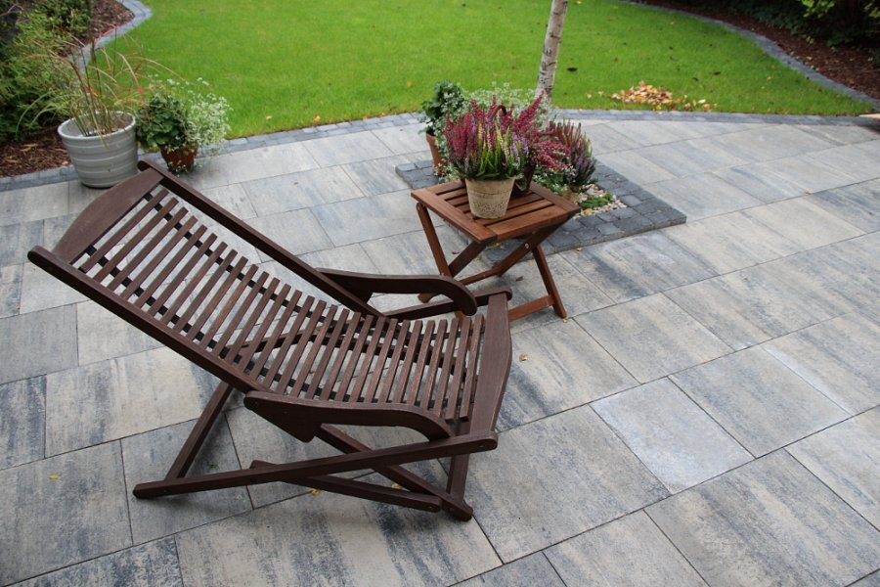
Nie zawsze jednak wybór danej technologii jest świadomą decyzją właściciela posesji. Decydując się na zakup nieruchomości na rynku wtórnym inwestor powinien mieć na uwadze fakt, że wiele z zastosowanych w domu rozwiązań będzie wymagało modernizacji, w tym także taras. Co należy zatem zrobić, gdy chcemy mieć nowy taras w miejsce starego, który wykonany został na wylewce? W takiej sytuacji nie koniecznie musimy sięgać po ostateczne rozwiązanie, jakim jest skucie starego podkładu betonowego. Możliwe jest ułożenie płyt betonowych na zastanej wylewce.

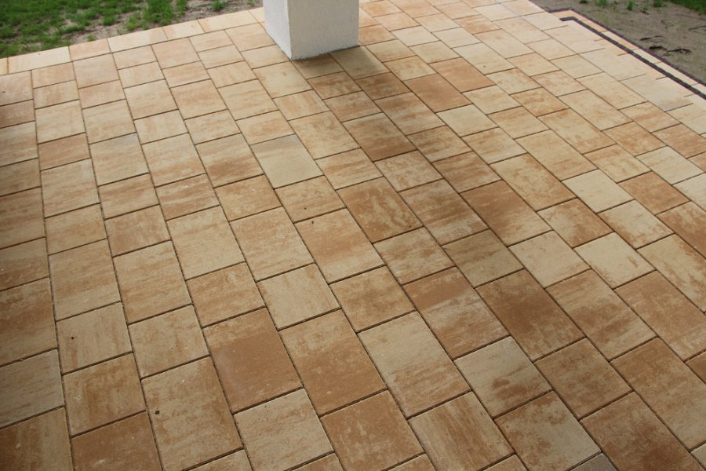
– Jeśli wylewka betonowa została wykonana prawidłowo i na właściwej wysokości, to jej skuwanie jest nieuzasadnione ekonomicznie. Warto wykorzystać to, co już mamy. Tym bardziej że płyty możemy również układać na wylewce powierzchniowo zniszczonej, z licznymi ubytkami. Jeśli podłoże jest stabilne, prawidłowo ułożony taras z trwałego materiału, jakim są betonowe płyty, gwarantuje długotrwałe i komfortowe jego użytkowanie – wyjaśnia Jarosław Fiedorowicz, kierownik budowy z firmy ABW Superbruk, renomowanego producenta wysokiej jakości kostek brukowych i płyt tarasowych.
Przed rozpoczęciem prac ważne jest ustalenie kolejności ułożenia płyt. Unikniemy w ten sposób widocznych różnic w odcieniach barw. Następnie wykonujemy, bezpośrednio na betonowym podłożu, 3-4-centymetrową warstwę podsypki cementowo – piaskowej. Poszczególne elementy układamy w odstępach wynikających z dystansów użytych płyt lub kostek, a ewentualne różnice w poziomie nawierzchni niwelujemy za pomocą zagęszczarki wyposażonej w elastyczną płytę.

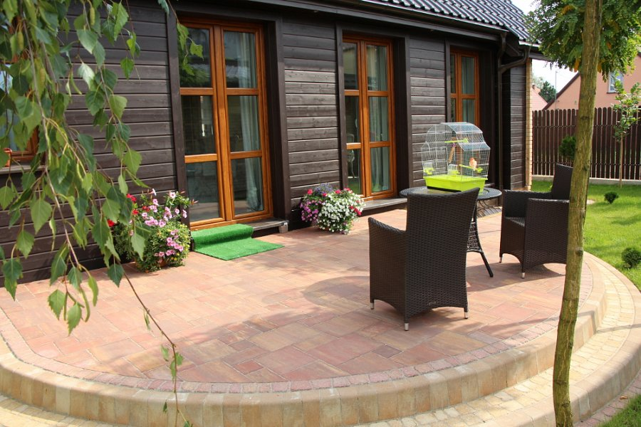
- Układając płyty warto pamiętać o zachowaniu odpowiednich spadków na całej powierzchni tarasu. Nachylenie minimum 0,5% gwarantuje swobodny odpływ wody. Po ułożeniu nawierzchni możemy przystąpić do spoinowania szczelin pomiędzy płytami drobnym, płukanym piaskiem lub specjalnymi masami do fugowania nawierzchni – mówi ekspert firmy ABW Superbruk.

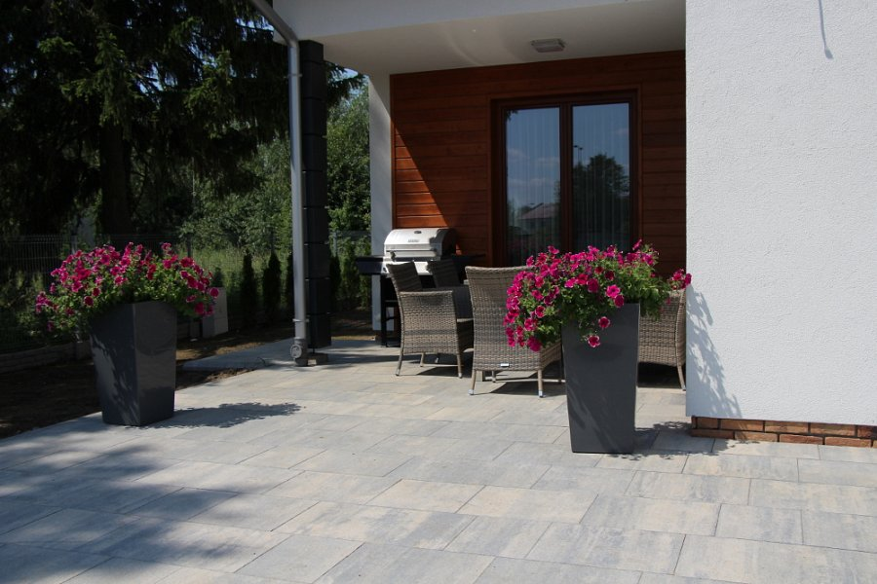
Końcowy etap prac to impregnacja płyt tarasowych. Ich powierzchnia narażona jest nie tylko na działanie niekorzystnych czynników atmosferycznych, ale również na zabrudzenia, np. tłuszczem, kawą, sokami czy herbatą. Zabezpieczenie płyt uchroni je przed powstawaniem trwałych plam. Warto jednak pamiętać o tym, że niektóre impregnaty trwale zmieniają kolor płyt. Zanim więc przystąpimy do zabezpieczenia, dobrze jest na próbę zaimpregnować ścinki płyt lub niewielki fragment nawierzchni.

O firmie:
ABW SUPERBRUK Sp. z o.o. jest firmą o wieloletnim doświadczeniu w branży związanej z drogownictwem. Od 1992 roku zajmuje się produkcją betonowych elementów wibroprasowanych, a od 1995 roku świadczy również usługi w zakresie wykonywania nawierzchni drogowych z materiałów własnej produkcji.
W regionie Polski północno-wschodniej jest największym producentem kostki brukowej. Zakład to cztery nowoczesne linie produkcyjne, wyposażone w maszyny światowych marek. System produkcji kontrolowany jest komputerowo, zapewniając pełną powtarzalność parametrów jakościowych produktów. W roku 2012 firma zakupiła i uruchomiła nowoczesną linię technologiczną do uszlachetniania kostki brukowej. Zastosowana technologia jest pierwszym tego typu wdrożeniem w Polsce. W procesie uszlachetniania kostka poddawana jest różnym etapom mechanicznej obróbki powierzchni, co nadaje jej estetyczny i naturalny wygląd.
Oferta firmy ABW Superbruk wyróżnia się bogactwem kształtów i kolorów kostek brukowych i płyt, które są produktami mocnymi, trwałymi i odpornymi na działanie czynników zewnętrznych. Dzięki komputeryzacji procesów technologicznych, zastosowaniu wysokiej klasy materiałów i jednoczesnym stałym mikrofalowym kontrolowaniu wilgotności betonu asortyment spełnia normy europejskie.

ABW Superbruk Sp. z o.o.
Hryniewicze 75/5, 16-061 Juchnowiec Kościelny
tel. +48 (85) 745 40 28
www.superbruk.com.pl

